Дополнительное соглашение
к договору о взаимодействии между ресурсной базовой школой совместного обучения детей-инвалидов, обучающихся с ограниченными возможностями здоровья и лиц, не имеющих нарушений развития, и школой совместного обучения

г.Заринск 31.08.2022г.

Муниципальное бюджетное общеобразовательное учреждение средняя общеобразовательная школа №7 г.Заринска, именуемая в дальнейшем «Школа совместного обучения», в лице директора Кузнецовой Натальи Александровны, действующего на основании Устава, с одной стороны, и Муниципальное бюджетное общеобразовательное учреждение «Лицей «Бригантина» г.Заринска, именуемое в дальнейшем «Ресурсная базовая школа» в лице директора Сухих Любови Ивановны, действующего на основании Устава, с другой стороны, вместе именуемые «Стороны», являющиеся сторонами по договору о взаимодействии между ресурсной базовой школой совместного обучения детей-инвалидов, обучающихся с ограниченными возможностями здоровья и лиц, не имеющих нарушений развития, и Учреждение совместного обучения от 28.03.2016г., заключили соглашение о нижеследующем:
1.Стороны согласились продлить срок действия договора о взаимодействии между ресурсной базовой школой совместного обучения детей-инвалидов, обучающихся с ограниченными возможностями здоровья и лиц, не имеющих нарушений развития, и Учреждение совместного обучения до конца 2022-2023 учебного года.
2.Настоящее соглашение действует с 01.09.2022 г.
3.Остальные условия настоящего договора остаются неизменными.
4.Настоящее соглашение составлено в 2-х экземплярах, имеющих равную юридическую силу.

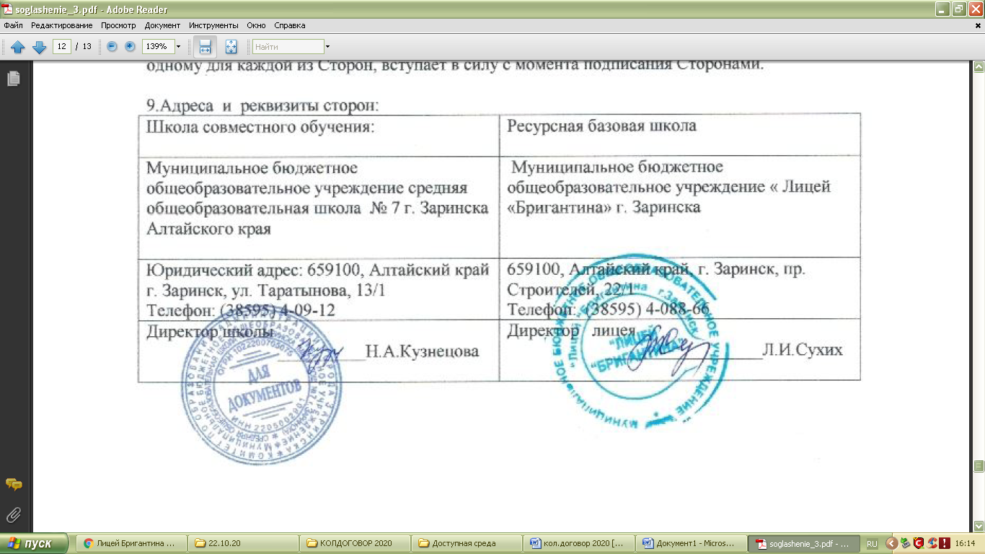

Школа совместного обучения: | Ресурсная базовая школа
Муниципальное бюджетное общеобразовательное учреждение средняя общеобразовательная школа № 7 г. Заринска Алтайского края | Муниципальное бюджетное общеобразовательное учреждение «Лицей «Бригантина»
Юридический адрес: 659100, Алтайский край, г. Заринск, ул. Таратынова, 13/1  Телефон: (38595)4-09-12 | Юридический адрес: 659100, Российская Федерация, Алтайский край, г. Заринск,  пр-т. Строителей 22/1
Директор школы  _______________Н.А.Кузнецова | Директор _______________ Л.И.Сухих

